(

'”»ИЛОЖЕНИЕ № 2

к\ ложению о порядке формирования, утверждения, ведения и размещения в информационной системе в сфере закупок планов закупок товаров, работ, услуг для обеспечения государственных (муниципальных) нужд и коммерческих нужд (государственных (муниципальных) унитарных предприятий)

араи555:

вАЧИя СуЛ>

024год

ЖКХ»

2023г.

закупок товаров, работ, услуг для обеспечения нужд **МУП «**

СОГЛАС.

Глава Государств Слободзейскоп

Наименование заказчика

МУП «Слободзейское жилищно коммунальное хозяйство»

Адрес местонахождения заказчика **г.Слободзея. ул. НовосавицкаяЛ4А**

Телефон заказчика

**0-557- 2-45-28**

Электронная почта заказчика

**риукЬ-акуа-гет@,ша11.ги**

Вид документа

базовый

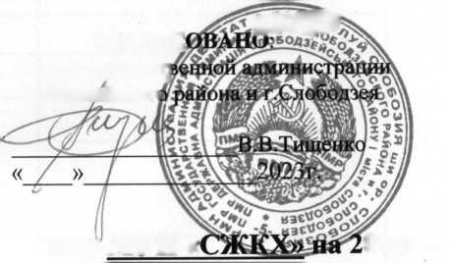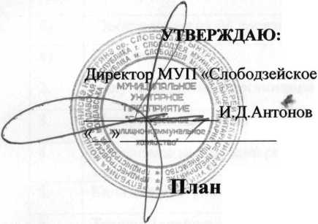

|  |  |  |  |
| --- | --- | --- | --- |
|  | Ч  Наименование направления расходования | Сумма, рублей ПМР | Дата,!/ ержание и обоснование вносимых в план закупок изменений (подлежит заполнению при внесении в план закупок) |
| 1. | 2. | 3. | 4. |
| 1. | Энергоносители - вт.ч.: | 223400 |  |
| а) | .Электроэнергия на освещение мест общего пользования | 165000 |  |
| б) | .Электроэнергия на производственные нужды | 33400 |  |
| в) | Г аз(отопление) | 25000 |  |
| 2. | Услуги кредитных организаций |  |  |
| 3. | Материалы на техническое обслуживание жилищного фона | 50000 |  |
| 4. | Материалы на текущий ремонт строительных конструкций зданий | 40000 |  |
| 5. | Капитальный ремонт строительных конструкций зданий | 450000 |  |
| 6. | Текущий ремонт строительных конструкций зданий | 120000 |  |
| 7. | Капитальный ремонт лифтов |  |  |
| 8. | Озеленение прилегающих территорий | 40000 |  |
| 9. | Санитарное содержание придомовой территории | 50000 |  |
| К). | Холодного водоснабжения и водоотведения (материалы) | 55000 |  |
| 11. | Теплоснабжения и горячего водоснабжения (материалы) | 46000 |  |
| 12. | Техническое обслуживание лифтов |  |  |
| 13. | Горюче-смазочные материалы | 760000 |  |
| 14. | Малые закупки | 200000 |  |
| • | Итого: совокупный годовой объем закупок | 2034400 |  |

Исполнитель Кожухарева Л.Г.

Тел.557-2-40-64